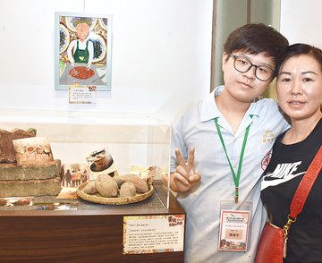

報導／阮筱琪 攝影／陳壁銘
臺北市鄉土教育中心即日起到七月十二日舉辦「畫說光陰的故事」特展，展出臺北市龍山國中學生蒐集的家族長輩回憶物品，以及學生所繪的長輩畫像等。圖為來自中國的學生張珉宇（左）與自己蒐集的物品，以及外公的畫像合影。
消息來源：國語日報
https://www.mdnkids.com/mobile/?Serial=116757&timecode=186EJ5108

